Социальный проект «Веселые старты для бабушек и внуков» 2024г.

Бабушка и я – спортивные друзья
КОГОБУ СШ пгт Арбаж
учащиеся 4а,4б, 9б,10,11 классов,
учитель физической культуры
Добровлянин Ю.А.

Идея проекта:
Социальная активность пожилых людей и детей оказывает благоприятное воздействие на пожилого человека, развивает физические способности, поддерживает общение, мышление, поднимает жизненный тонус, дает возможность радоваться жизни и понять значимость их роли в обществе.
Актуальность реализации проекта:

Семья всегда стоит на первом месте у каждого человека. Семья и школа – два общественных института, которые стоят у истоков нашего будущего.

Новизна проекта:

Совместный и соревновательный труд бабушек и внуков помогает познавать и осваивать новое, активно трудиться и отдыхать.

Работаем в одной команде: “Учитель-бабушки-внуки-волонтеры”, где бабушки и внуки становятся активными участниками.
Условия реализации проекта:
- Создавать обстановку спортивного праздника, в котором принимают участие два поколения.
- Сформировать интерес у бабушек и внуков к здоровому образу жизни.

Форма реализации проекта:
Проведение встреч двух поколений-бабушек и внуков во внеурочной деятельности.

Цель проекта:
Развитие у учащихся высоких нравственных качеств, путём пропаганды идей добровольного труда на благо общества и привлечения учащихся к решению социально значимых проблем. Сплочение семей, вовлечение обучающихся в систематические занятия физической культурой и спортом.

Задачи проекта:
- Развить у детей интерес к физическим упражнениям через организацию спортивного праздника;
- Вовлечь бабушек и дедушек в спортивную жизнь школьника;
- Воспитать чувство любви и гордости за свою семью, уважение к старшим;
- Решить социально-значимые проблемы и принять участие в социальных проектах;
- Содействовать всестороннему развитию учащихся, сформировать у них активную жизненную позицию;
- Расширить сферы внеучебной деятельности;
- Вовлечь учащихся в проекты, связанные с оказанием конкретной помощи.

Реализация проекта
Внеурочная деятельность

Участники проекта:
Внуки (учащиеся 4-х классов), их бабушки, волонтеры учащиеся 9б, 10,11 классов, учитель.
Участие в «Веселых стартах» и подготовка к ним приносят большое эмоциональное и эстетическое удовлетворение, объединяют детей и взрослых общими радостными переживаниями. Совместная деятельность надолго остаются в памяти как яркое событие.
Ожидаемые результаты:
- Воспитание чувства гордости у ребенка за свою бабушку, совместный труд и привитие здорового образа жизни.
- Благодаря участию в «Веселых стартах» бабушек и детей, проект способствует разрушению возрастного барьера, осмыслению бабушками, какую пользу и опыт они могут передать детям.
- Формируется совместная физическая деятельность, при вовлечении в проект работников местного Дома культуры, волонтеров – учащихся 9,10,11 классов.
Этапы социального проекта «Бабушка и я- спортивные друзья»
Подготовительный этап:
- Создание актива
- Разработка конкурсных заданий для социального проекта «Веселые старты»
- Подготовка инвентаря и оборудования
(Гимнастические палки, обручи, теннисные мячи и шарики, набивные мячики, корзинки, ведерки, ракетки теннисные, туристические рюкзаки.)
- Подготовка волонтеров в проведении мероприятия для оказания помощи в судействе, в выполнении конкурсных заданий, в подготовке необходимого инвентаря.

Основной этап мероприятия- праздник «Бабушка и я- спортивные друзья»
Звучит музыка. В это время в зал заходят команды участников.
Ведущий.
Чтоб расти и закаляться
Не по дням, а по часам,
Физкультурой заниматься,
Заниматься нужно нам!!!!
Ведущий: Сегодня мы рады приветствовать дружные спортивные команды бабушек и внуков. Пришло время с ними познакомиться.
Спортивные речёвки (волонтеры раздали всем участникам заранее)

команда: «Максимум»
«Максимум силы,
максимум смеха,
так мы быстрее
добьемся успеха!»

команда: «Молния»
«Мы быстрые как молния,
Привыкли побеждать
И в этот раз попробуем
всех вас переиграть!»

Ведущий:
На спортивную площадку
Приглашаем мы всех вас!
Праздник спорта и здоровья
Начинаем мы сейчас!

Судейской коллегией являются:
волонтеры учащиеся 9б класса –
Гусенко Татьяна и Челпанова Валерия

жюри считает, что,
если хочешь быть сильным – бегай,
быть здоровым, красивым – бегай,
быть умным – бегай!

Разминка
Конкурсные задания демонстрируют волонтеры, они же раздают инвентарь
1.Конкурс – эстафета «Хоккей с мячом »

(гимнастические палки - 2 шт., волейбольные мячи - 2 шт., обручи - 2шт.)
Команды выстраиваются на линии старта, в колонны по одному (бабушка за внуком). У первого в руках гимнастическая палка и волейбольный мяч. По сигналу нужно докатить мяч по полу до обруча, прокатить через обруч, вернуться обратно и отдать следующему участнику. Выполняет то же задание. Выигрывает та команда, которая финиширует раньше всех.
2. Конкурс – эстафета «Сбор и посадка овощей»
(корзина - 2 шт., и набивные маленькие мячики 12 шт. - (разложены на полу, на подложки))
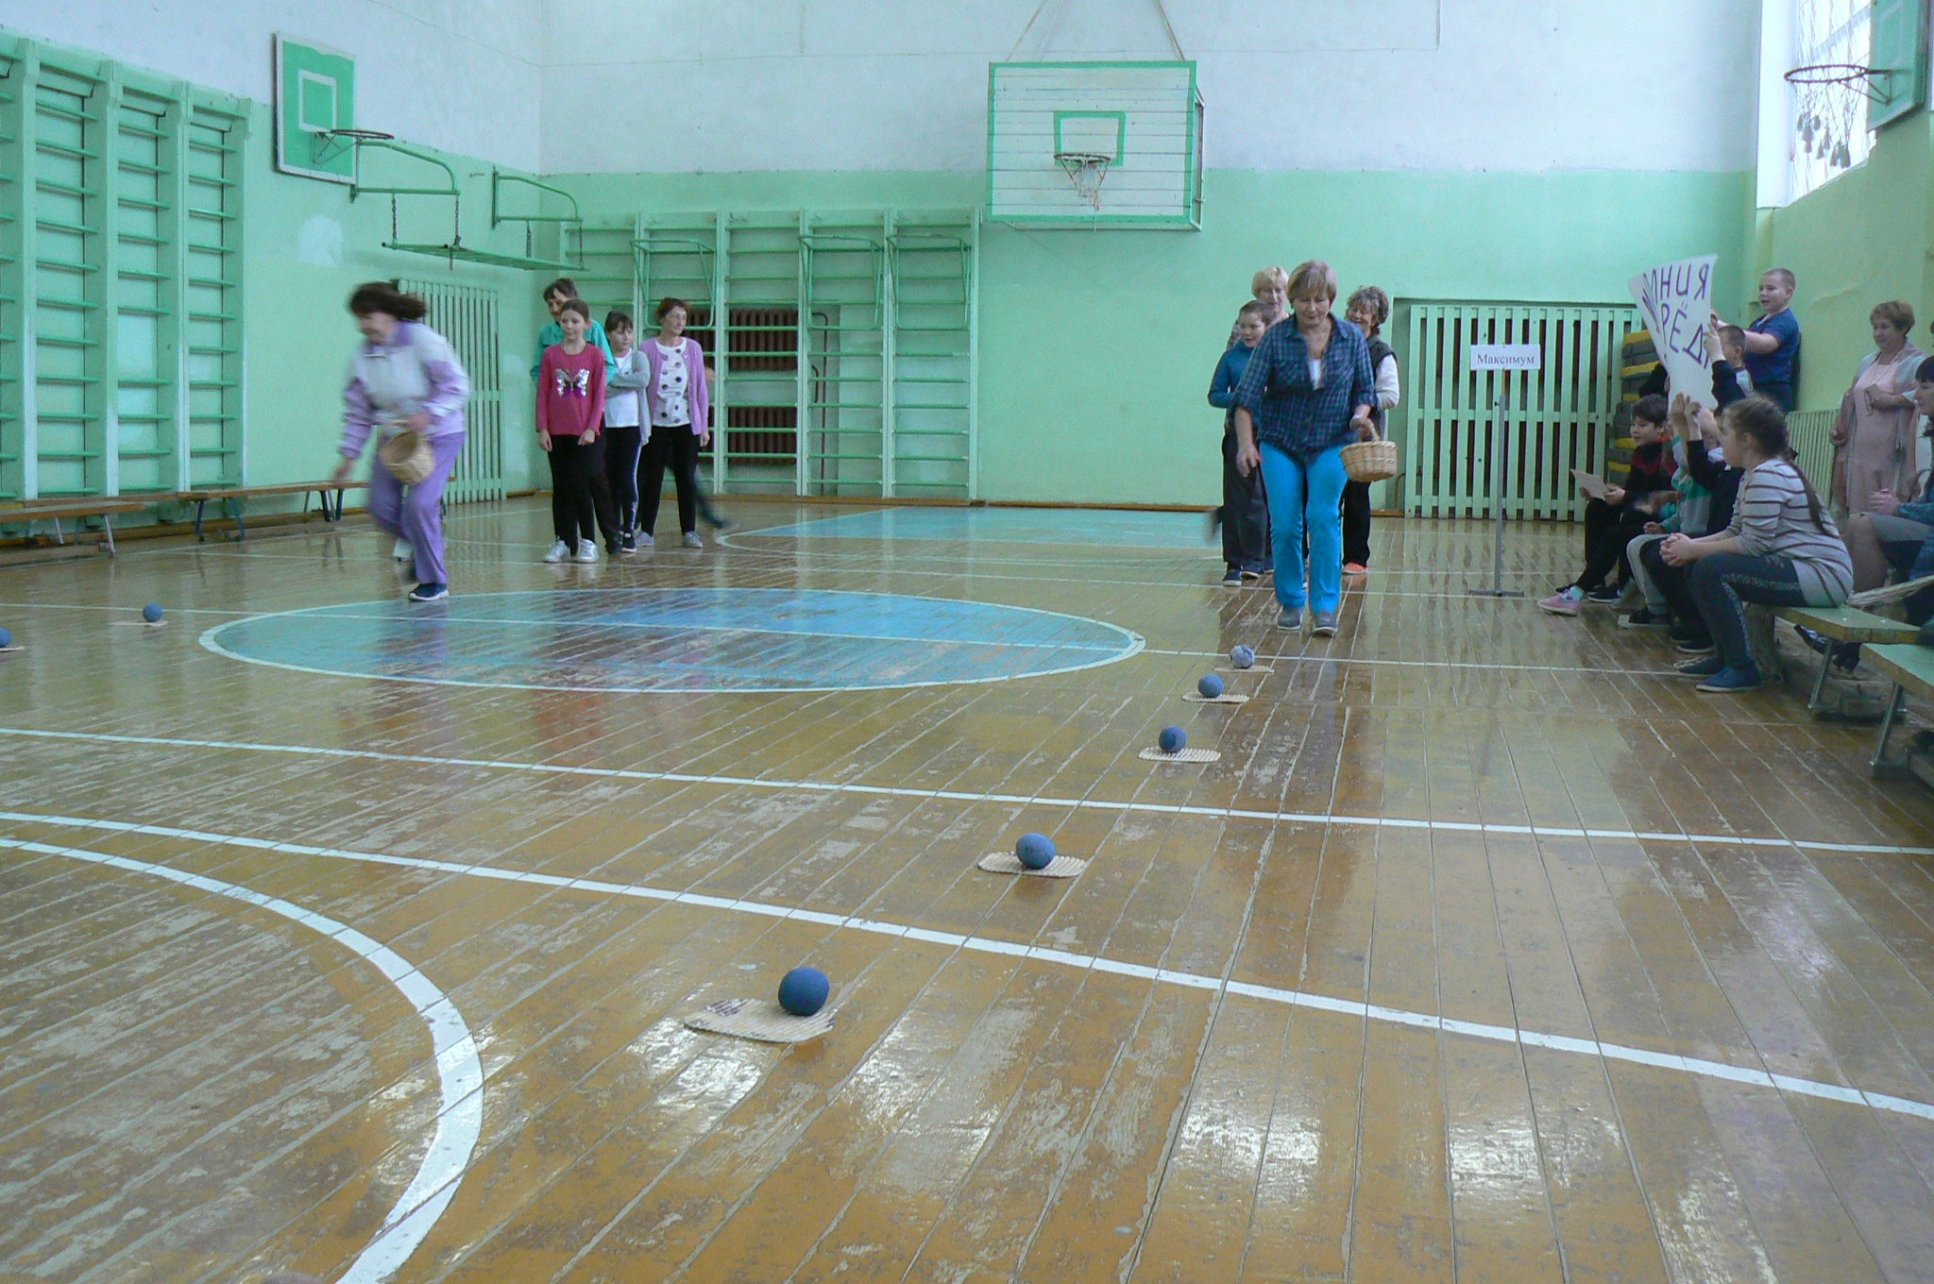
По сигналу первый участник берет корзину, бежит и раскладывает на подложки мячи (6 шт.), возвращается с пустой корзиной, передает ее следующему, тот бежит и складывает в корзину мячи, возвращаясь обратно и т.д.

3. Конкурс- эстафета переправа «За клюквой»
(коврики - 20 шт., рюкзаки - 2 шт., кегли - 2 шт.)

Первый участник надевает рюкзак, добегает до кегли, оббегает её, возвращается, отдаёт рюкзак следующему и т.д.

4. Конкурс- эстафета попади в цель «Полное лукошко»
(мячи - 6 шт., 2 маленьких ведра)
В парах (бабушка и внук – у бабушки ведро, у внука 3 мячика) нужно с расстояния 3м забросить (и попасть) в ведро. Выигрывает та команда, у которой окажется больше попаданий.

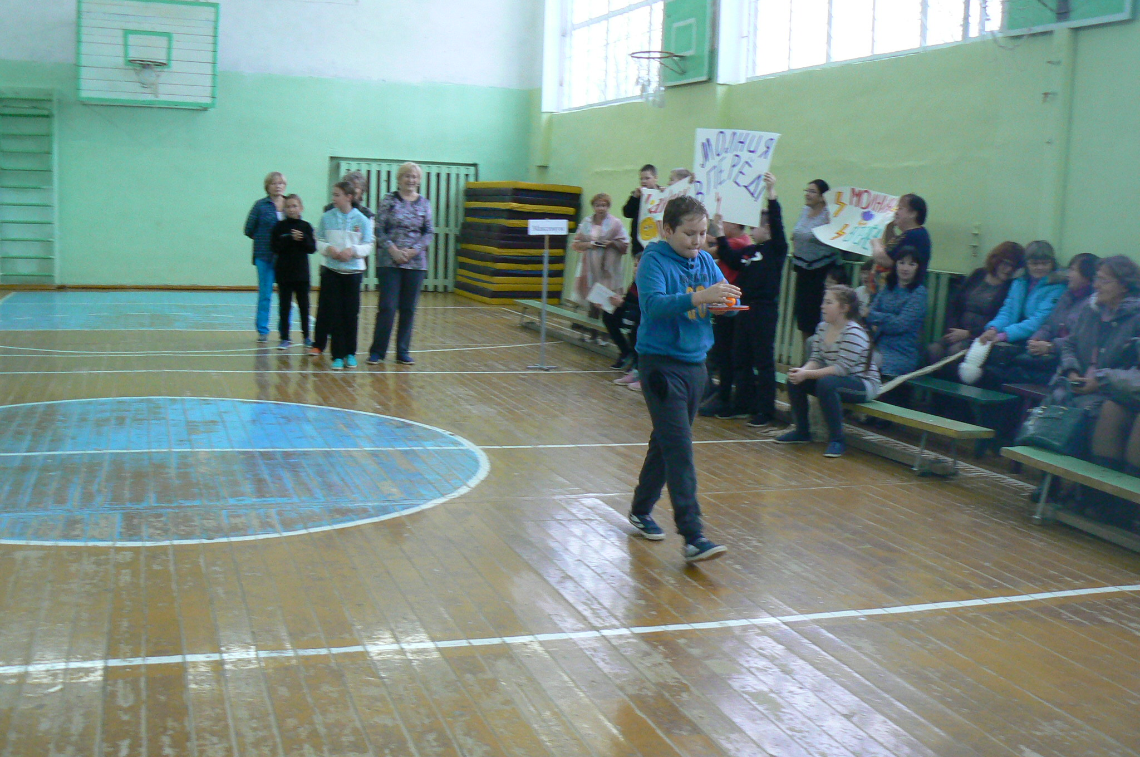
5. Конкурс- эстафета «Перенеси и не урони!)
(2 ракетки и 2 теннисных шарика)
По сигналу, игрок с ракеткой в руках и теннисным шариком на ней, бежит до стойки, оббегает ее, возвращаясь, отдает следующему и т. д.

После веселых эстафет, в которых мы помогали бабушкам выполнить домашнюю работу, пришло время поиграть!

6. Конкурс- игра «Снежная зима»
(волейбольная сетка, у каждого участника по 2 мячика (снежка))
По сигналу, участники с 2 мячиками в руках перебрасывают их через сетку, после повторного сигнала, подсчитывается количество мячей на каждом поле.
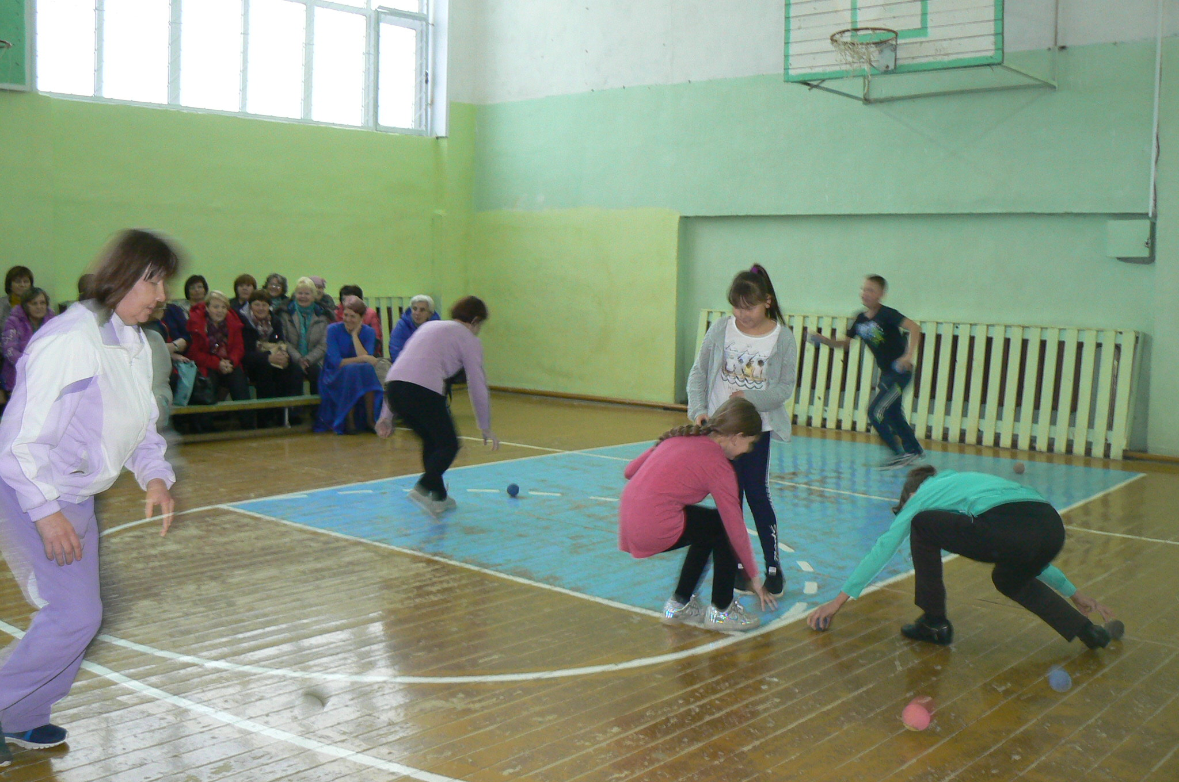

Поиграли! А теперь отдыхаем!

Для гостей и участников «Веселых стартов» танцуют волонтеры, учащиеся 10 и 11 классов «Бурановские бабушки», подготовленные работниками ДК.
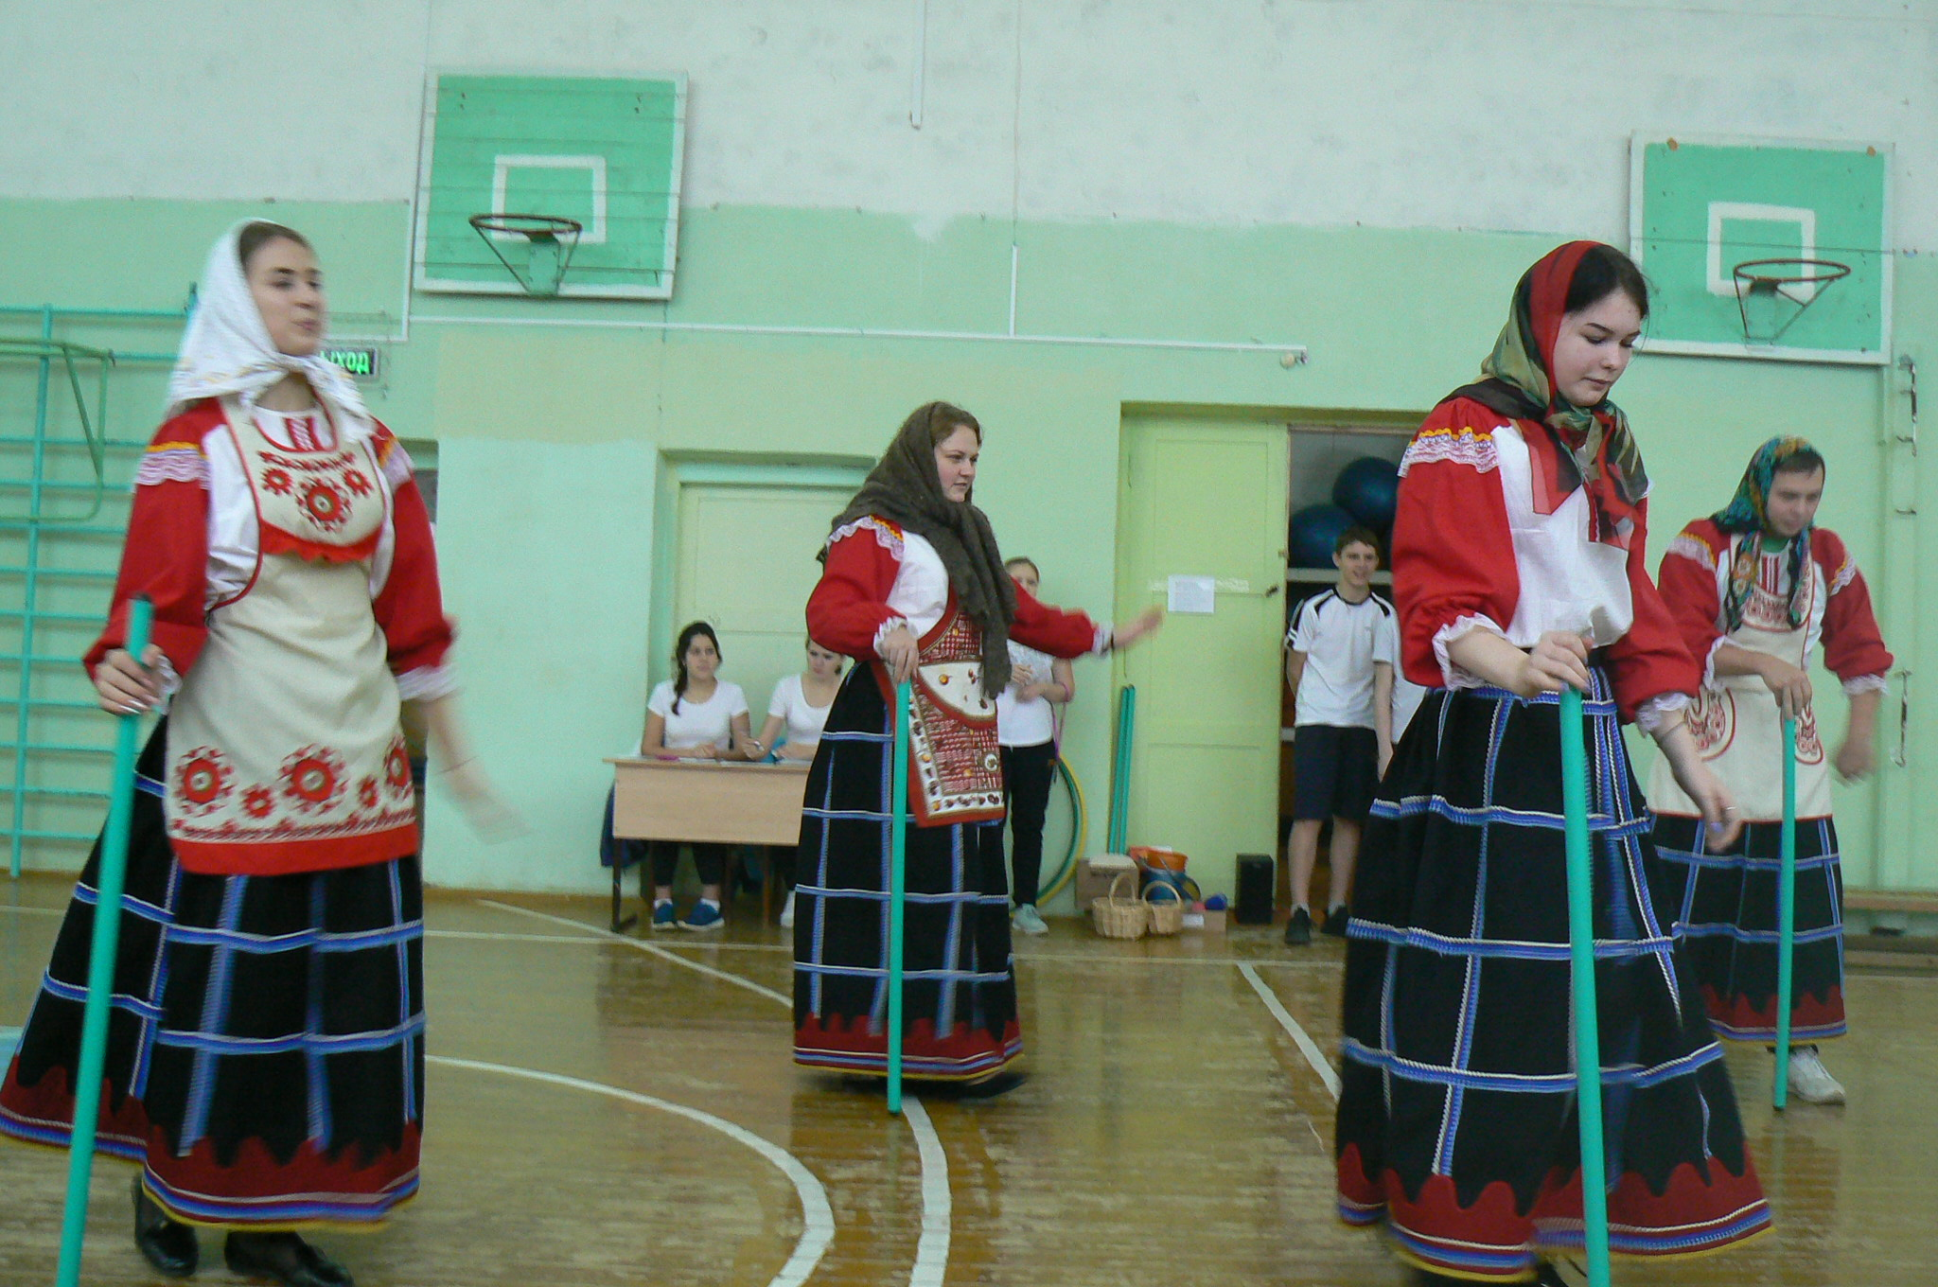

Заключительный этап

Пусть жюри весь ход сраженья
Без промашки проследит,
Кто окажется мудрее,
Тот в игре и победит!
Испытания конкурсов закончены, слово предоставляется жюри

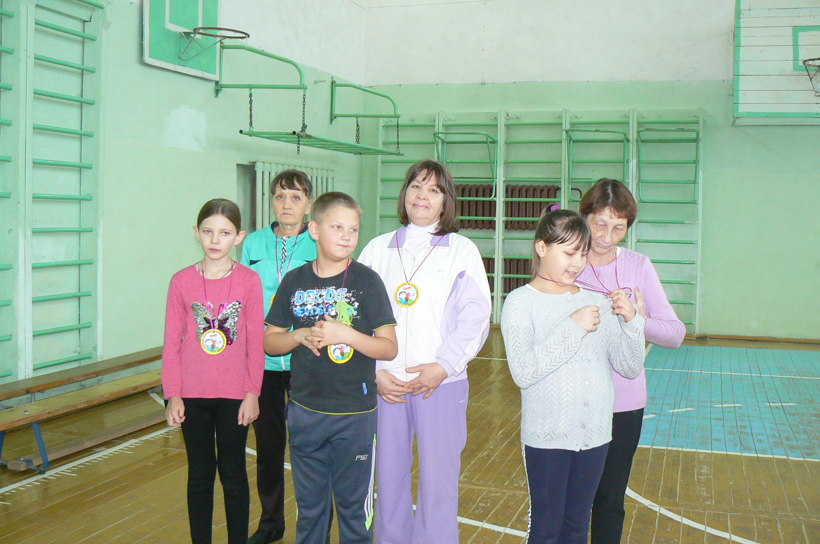
Победила ДРУЖБА!

Результативность проекта
- Проект «Веселые старты» значим и актуален тем, что позволил оказать положительное воздействие на воспитание подрастающего поколения, в детях воспитывается уважительное отношение к пожилым людям, отзывчивость. Бабушки же в свою очередь смогли почувствовать себя нужными и интересными, способными осуществить самые смелые мечты в плане развития своих физических и коммуникативных способностей.
- Проект объединил бабушек и внуков, как активных участников в «Веселых стартах», учителя, проводящего данное мероприятие и волонтеров, которые помогали провести конкурсы.
- Благодаря проведенным конкурсам дети и бабушки получили массу положительных эмоций. «Веселые старты» помогли разрушить возрастной барьер. Бабушки поняли, какой опыт и физическую подготовку они могут передать внукам. Никто из участников проекта не остался равнодушным. Победила дружба!
- В дальнейшем волонтеры школы планируют активно проводить подобные мероприятия, направленные на поддержание физической активности не только детей, но и их родителей, бабушек, дедушек.

